Производные хлорина е₆, иммобилизованные на хитозане
Забалуева Н.А.
Московский технологический университет, Институт тонких химических технологий, Москва, Россия
E-mail:natazabalueva@yandex.ru
Препараты на основе природных хлоринов и их производных широко используются в качестве фотосенсибилизирующих агентов для фотодинамической терапии. Однако данные фотосенсибилизаторы имеют ряд недостатков, одним их которых является низкая растворимость в воде [2]. Одним из возможных способов улучшить гидрофильность хлоринов является их иммобилизация на полимерах. Среди природных полимеров хитозан вызвал большой интерес для медицинских и фармацевтических применений благодаря своим биологическим свойствам, таким как биосовместимость, нетоксичность, биодеградируемость [1].
Нами была проведена ковалентная иммобилизация производных хлорина е₆ на модифицированный хитозан с целью улучшения их водорастворимых свойств (рис 1). Присоединение производных хлорина е₆ к полимеру проводили несколькими способами, варьируя спейсерную группу R.
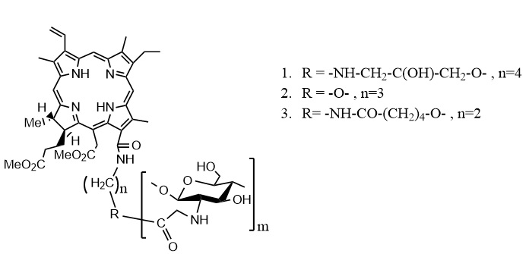
Рис. 1. Иммобилизованные на хитозане производные хлорина е₆.
Литература
Гришин А.А., Зорина Н.В., Луцкий В.И. Хитин и хитозан: химия, биологическая активность, применение. // Известия вузов. Прикладная химия и биотехнология. - 2014. – С. 29.
Чан Тхи Хай Иен, Раменская Г.В., Оборотова Н.А. Фотосенсибилизаторы хлоринового ряда в ФДТ опухолей // Российский биотерапевтический журнал. - 2009. – Т.8. – С. 99.

